# Objednávka

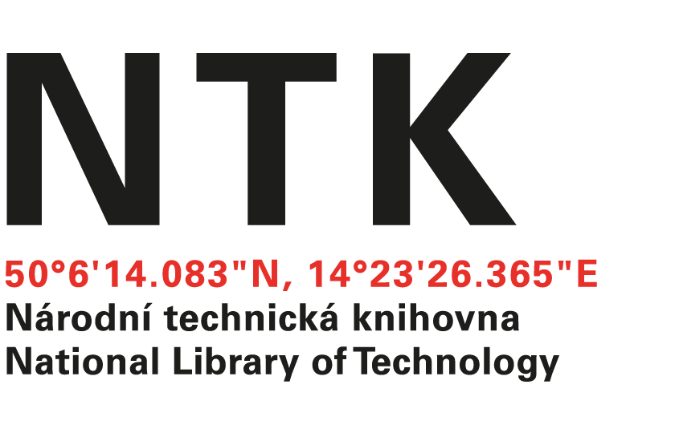

CERAP s.r.o.

**Mgr. Michal Čermák**

Pekařská 382/9

**602 00 Brno**

naše značka **NTK/229/2022-2**

vyřizuje **Ing. Petra Zlámalová**

e-mail **petra.zlamalova@techlib.cz**

tel. **232 002 485**

v Praze: **26. 09. 2022**

**Objednávka na administraci třech veřejných zakázek**

Rozsah objednávaných služeb:

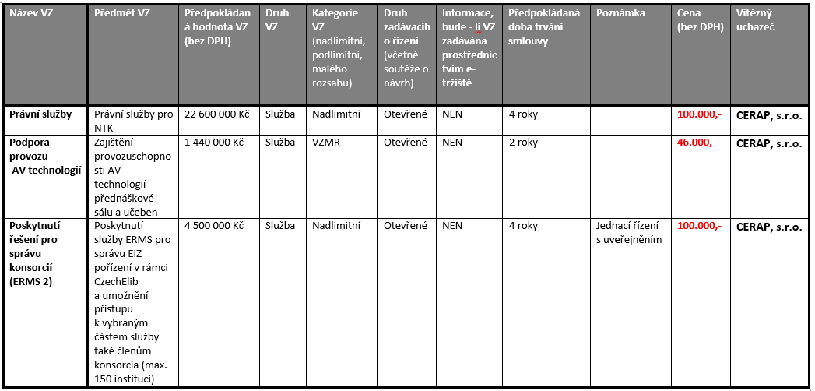Objednávám **kompletní administraci** **3 veřejných zakázek v Národní technické knihovně** uvedených v tabulce. Kompletní administrací se rozumí fáze od  specifikace zadání předmětu veřejné zakázky až po podpis smlouvy s vybraným dodavatelem, tj. včetně administrace veřejné zakázky v systému NEN. Termín uveřejnění zadávací dokumentace v systému NEN je stanoven na 11. 11. 2022.

Forma platby: fakturou – **246 000 Kč bez DPH; 297 660 Kč s DPH**

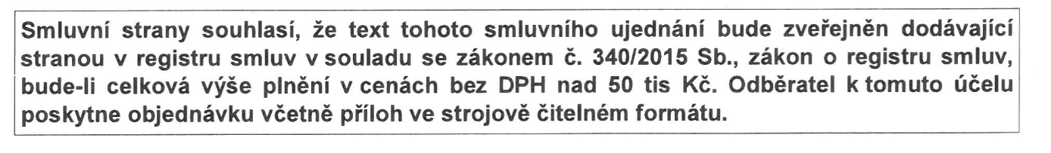

Fakturační a dodací adresa:

**Národní technická knihovna**  
Technická 6/2710

160 80 Praha 6

IČ: 61387142 DIČ: CZ61387142